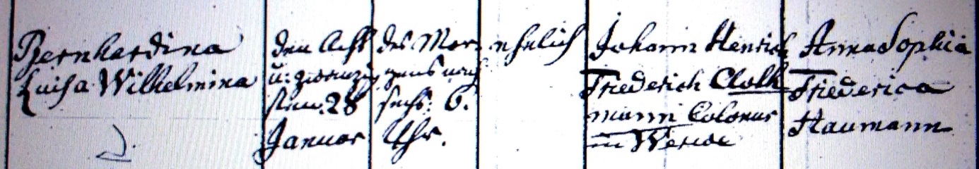

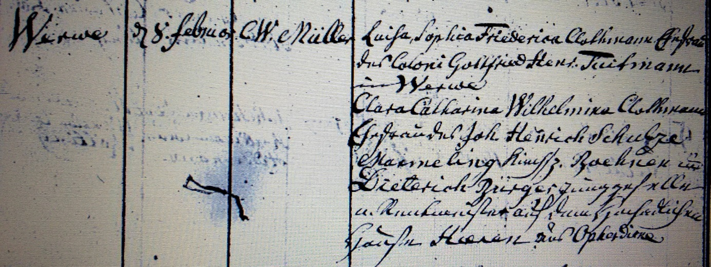

Kirchenbuch Heeren 1821; ARCHION-Bild 6 in „Taufen 1820 - 1853“
Abschrift:
„Bernhardina Luisa Wilhelmina; Geburtsdatum: den 28. Januar des Morgens nach 6 Uhr; ehelich; Vater: Johann Henrich Friederich Clothmann Colonus in Werve; Mutter: Anna Sophia Friederica Haumann (Vornamen richtig: Johanna Maria Sophia Henrietta; KJK); Ort: Werwe; Taufdatum: d. 8. Februar; Pfarrer: C.W. Müller; Taufzeugen: Luisa Sophia Friederica Clothmann Ehefrau Coloni Gottfried Henr. Tuitmann (Tüttmann, KJK) in Werve, Clara Catharina Wilhelmina Clothmann Ehefrau des Joh. Henrich Schulze Marmeling Kirchsp. Boenen und Dieterich Bürger Junggeselle u. Rentmeister auf dem hochadlichen Hause Heeren aus Opherdicke“.

